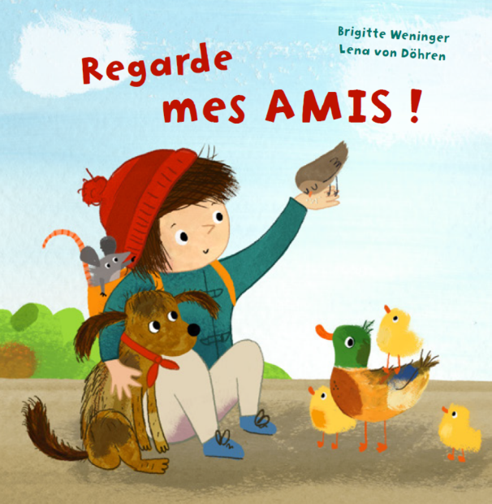

Brigitte Weninger / Lena von Döhren: Albanais
Regarde mes amis! Shqip

NordSüd Verlag 2019

(Couver-ture) | Regarde mes amis ! | Shiko, shokët e mi!
(4ème de couver-ture) | Anna veut rendre visite à ses amis les animaux dans le parc. Mais où se cachent-ils ?  Un livre amusant, plein de tendres détails, pour des jeunes explorateurs et exploratrices. | Anna dëshiron të vizitojë miqtë e saj kafshë në park. Po ku fshihen ata? Një libër i gëzueshëm me detaje për zbuluesit e vegjël.
(p. 2) | Anna veut aller au parc.  Où est mon sac à dos ?  Où est ma veste ?  Où est ma chaussure ? | Anna dëshiron të shkojë në park.  Po ku është çanta e shpinës?  Po xhupi ku është?  Dhe ku është këpuca?
(p. 4) | Anna court vers l’étang.  Qui l’attend là-bas ? | Anna vrapon në pellg.  Kush e pret aty?
(rabat p. 5) | COIN-COIN !  Bonjour chers petits canards! | Kuak kuak!  Mirëdita, rosa të dashura!
(p. 6) | Anna continue sa course.  Qui est derrière les buissons ? | Anna vazhdon të ecë.  Kush fshihet pas shkurreve?
(rabat p. 7) | OUAF-OUAF !  Salut petit chien ! | Hum hum!  Përshëndetje qenush!
(p. 8) | Anna voit un trou près de la clôture.  Qui habite ici ? | Anna shikon një vrimë tek gardhi.  Kush banon aty?
(p. 9) | COUIC-COUIC !  Holà petite souris ! | Pip pip!  Huhu, miush!
(p. 10) | Anna se penche vers un amas de feuilles.  Quel est ce bruissement ? | Anna shkon tek grumbulli i gjetheve. Kush fëshfërin ashtu?
(rabat p. 11) | HIN-HIN !  Coucou petit hérisson ! | Shnuf shnuf!  Ej, iriq i vogël!
(p. 12) | Anna entend du bruit dans l’arbre.  Qui bat des ailes par ici ? | Anna dëgjon diçka në pemë.  Kush fluturon aty?
(rabat p. 13) | TCHIP-TCHIP !  Salut les moineaux ! | Pip pip!  Përshëndetje, harabela!
(p. 14) | A présent, Anna aussi a faim.  Mais le sac à dos est vide… | Tani Annën e mori uria. Por çanta e shpinës është bosh…
(rabat fermé p. 15) | ANNA ! ANNA ! | Anna! Anna!

Traduction: Suela Jorgaqi

www.nepourlire.ch

Coordination des traductions: Interbiblio en collaboration avec Bibliomedia et l’ISJM

